**閱讀深耕系列~與作家有約**

**演講者: 作家王溢嘉**

時間: 103年12月15日 下午 2:10-3:50

地點: 歸仁國中活動中心

相信二年級的同學對作家王溢嘉一點也不陌生，國文課本（翰林版第一冊）《音樂家與職籃巨星》即為王溢嘉老師的作品，

王溢嘉老師，臺灣省臺中市人，西元一九五○年生。臺中一中（初中、高中）畢業，進入臺大醫學系後，加入「大學新聞社」擔任主筆，歷任總編輯、總主筆、社長，開始寫作的事業。

一九七五年，自臺大醫學系畢業後，棄醫從文，以寫作、翻譯為生，翌年進入健康世界雜誌社，歷任總編輯兼執行副社長，一九七九年與妻子嚴曼麗成立野鵝出版社，出版個人著作，曾創辦心靈雜誌，一九八九年，野鵝出版社改版，發行「周邊文叢」，出版個人及妻子著作。

王溢嘉老師是個博通古今、聰明絕頂的文字工作者，他作品的類型非常廣泛，寫作類型有散文、文化評論、科學論述及翻譯作品，內容包羅萬象，舉凡文學、心理學、醫學、社會學無所不包，即使如占星術、姓名學、紫微斗數、風水、鬼怪，他也都頗有研究，能成一家之言。將科學與人文結合，透過文學的筆法表現出來，「王溢嘉式」的寫作方式，有人稱之為「百科全書派」。

活動照片

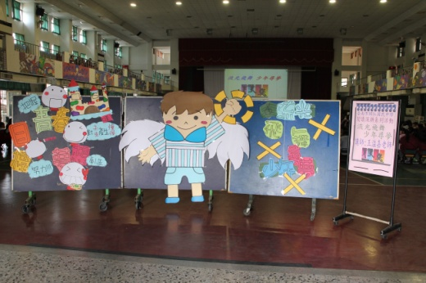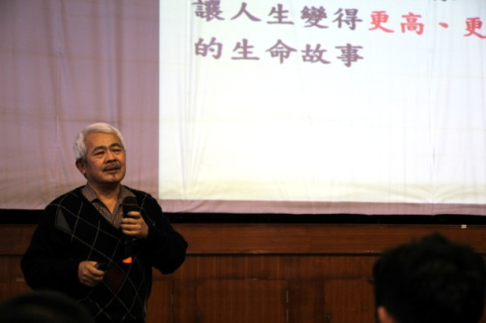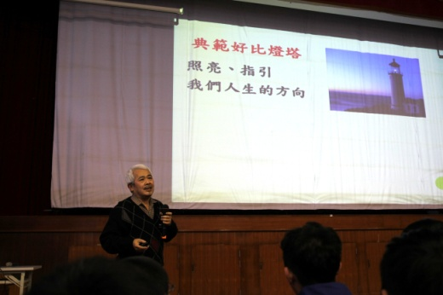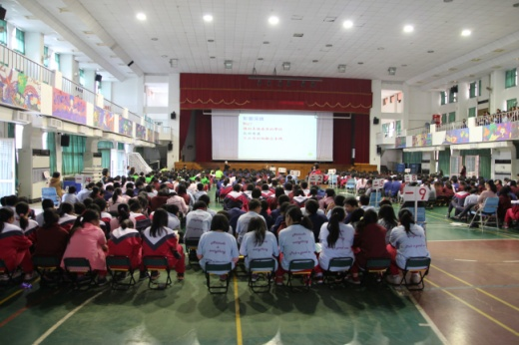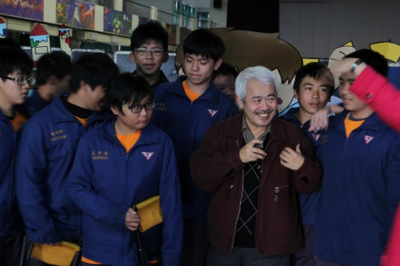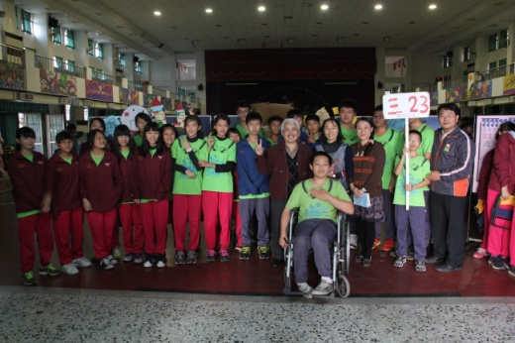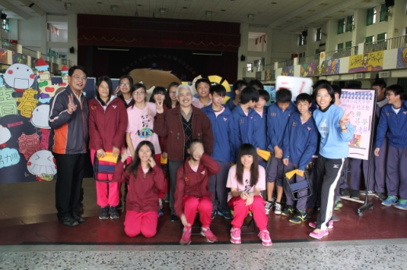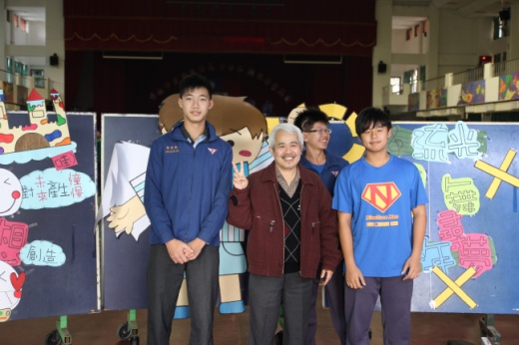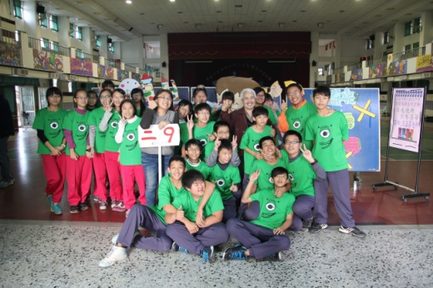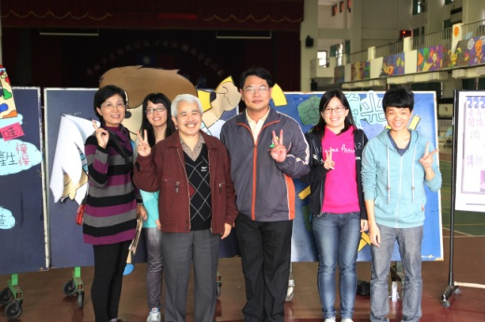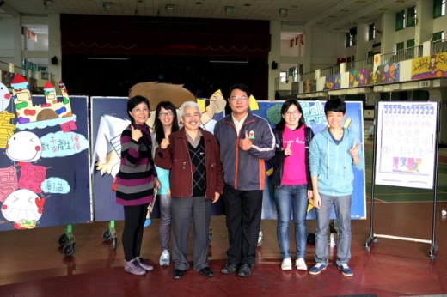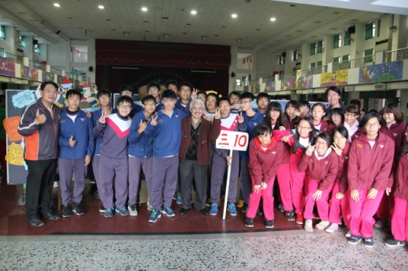

學生回饋

